Tydzień pod hasłem: „Dzień dziecka”

- „Nasze prawa”- 01.06.20r. poniedziałek

- Piosenka pt. „Hej chusteczko”. Utrwalenie zabawy.
https://www.youtube.com/watch?v=bOY4nPXdZQw
- wirujemy,
- skaczemy,
- cwałujemy bokiem- biegniemy bokiem noga do nogi ,
- podrzucamy w górę,
- malujemy koło,
- z ogonkiem biegamy i machamy chusteczką.
Ćwiczenie proszę powtórzyć 2 razy.

- Wyliczanka logopedyczna „Części ciała”
Rączki robią klap, klap, klap (klaszczemy w dłonie)
Nóżki robią tup, tup, tup. (tupiemy nóżkami)
Tutaj swoją główkę mam (pokazujemy na głowę)
I po brzuszku bam, bam, bam. (klepiemy się po brzuszku)
Buzia robi am, am, am (naśladujemy mlaskanie buzią)
Oczka patrzą tu i tam. (mrugamy oczkami)
Tutaj swoją główkę mam, (pokazujemy na głowę)
I na nosku sobie gram. (naśladujemy grę na trąbce)

- „Mierzenie wzrostu”- raz, dwa, trzy mierzysz się TY
- Ustawcie w rzędzie maskotki i porównajcie ich wielkość. Wybierzcie najniższego pluszaka
i zatańczcie razem do piosenki „A ja rosnę i rosnę”, a później spróbujcie się jej nauczyć
- Poproście Rodzica o przymocowanie do ściany lub drzwi szerokiego paska papieru. Podejdźcie i pozwólcie się zmierzyć. Rodzice zaznaczą flamastrem na papierze Wasz wzrost. Schowajcie papier z pomiarem i po wakacjach zmierzcie się znowu. Zobaczycie, czy urośliście.
- Teraz sami spróbujcie zmierzyć różne przedmioty, używając do tego celu klocków – np. książka mierzy trzy klocki, miś mierzy pięć klocków. Wyniki pomiarów koniecznie omówcie z rodzicami.
- Na zakończenie trochę ruchu. Spacerujcie po pokoju. Na hasło: „Niski!” - przykucajcie, na hasło: „Wysoki!” – podskakujcie.

- Zapoznanie z piosenką pt. A ja rosnę i rosnę”
https://www.youtube.com/watch?v=PSIH0KfRsR0

Gdybym była całkiem mała,
To bym wsiadła do sandała
I pływała po kałuży,
I nie bałabym się burzy.
Gdybym wcale nie urosła,
Miałabym z zapałek wiosła
I robiłabym, co chciała,
Gdybym była całkiem mała.
Ref: [2x:] A ja rosnę i rosnę
Latem, zimą, na wiosnę
I niedługo przerosnę
Mamę, tatę i sosnę.
Gdybym była całkiem mała,
To w kieszeni bym sypiała
I chowała do poduszki
Sny malutkie jak okruszki.
Gdybym wcale nie urosła,
To bym sobie od was poszła
Pomalutku, po cichutku
Do krainy krasnoludków.
Ref: [2x:] A ja rosnę i rosnę…………

- Zagadki słowne o zabawkach

Kolorowa i okrągła, skacze prawie tak jak zając.
Chłopcy kopią ją po trawie, a dziewczynki podrzucają. (piłka)
Siedzą w sklepie z zabawkami – uśmiechnięte mają minki,
piękne suknie, złote loki. Bardzo lubią je dziewczynki. (lalki)
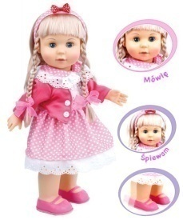
Możesz z nich zbudować razem z kolegami
kolorowy domek z dachem i z oknami. (klocki)
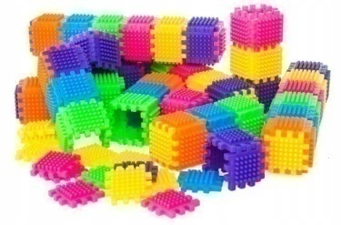
Leżą w pudełeczku piękne, kolorowe. Albo są drewniane, albo są woskowe.
Narysujesz nimi słoneczko i chmurkę oraz dla mamusi przepiękną laurkę. (kredki)
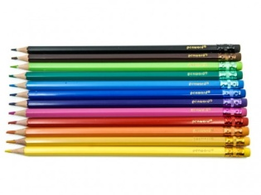
Kiedy kredka złamie nosek lub ołówek stępi czubek,
wie to każda mądra główka że potrzebna ... (temperówka)
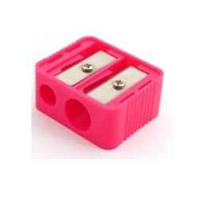
Mam w słoiczkach plastikowych kolorów bez liku.
Poustawiam je równiutko na swoim stoliku.
Jeszcze tylko trochę wody, pędzelek kudłaty
i już mogę namalować samochód dla taty. (farby)
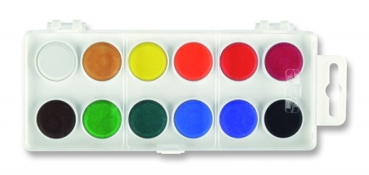
Jest mięciutka, kolorowa, możesz ją ugniatać,
by ulepić coś ładnego dla małego brata. (plastelina)
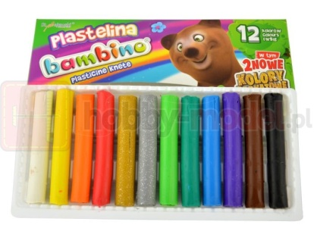
Dwa ostre nożyki, śrubką połączone,
wytną ci z papieru prześliczną koronę. (nożyczki)
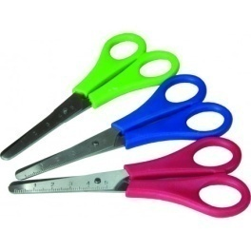
Jeśli go nadmuchasz, będzie okrąglutki.
Wypuścisz powietrze, zrobi się malutki. (balon)
W pudełku na stole pełno kartoników, na tym nos, a na tym kawałek bucików.
Jeśli kartoniki te ułożysz razem, otrzymasz wesoły, bajkowy obrazek. (puzzle)
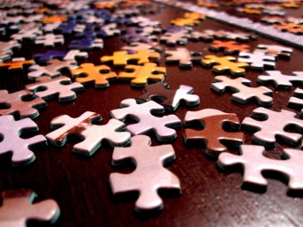
Ma okładkę kolorową, w środku kartki z obrazkami
oraz bajki, które mama tobie czyta wieczorami. (książka)
Śmieszna, mała świnka otwór ma na grzbiecie.
Chętnie tam wrzucają swe pieniądze dzieci. (skarbonka)
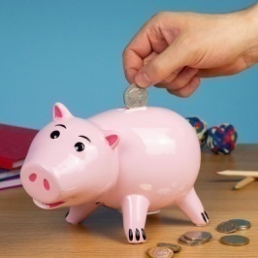
Podobna do łyżki, lecz nikt nią nie jada.
Chętnie do wiaderka żółty piasek wkłada. (łopatka)
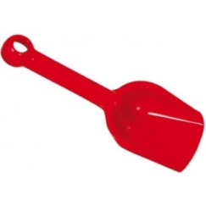
Pluszowy przyjaciel z oklapniętym uszkiem
wskakuje wieczorem pod twoją poduszkę. (miś) 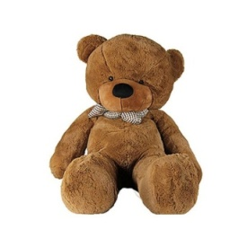
To jest długi sznurek z dwoma uchwytami,
który lubi skakać razem z dziewczynkami. (skakanka)
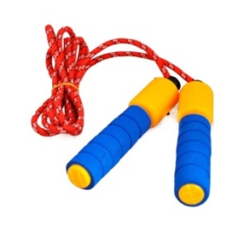
- Wysłuchanie wierszyka pt. „Dzieci” , D. Gellner

„Dzieci”
Wszystkie dzieci na całym świecie
są takie same- lubią skakać na jednej nodze
i lubią zanudzać mamę.
Wszystkie dzieci na całym świecie
śpiewają wesołe piosenki, i byle kamyk
byle szkiełko biorą jak skarb do ręki.
Ponadto dzieci na całym świecie
bywają niegrzeczne czasem, lecz to nie u nas
nie w naszym grupie- to gdzieś za siódmą górą, za siódmym lasem.

- „Zabawki”– zabawa ruchowa naśladowcza.
Co to za zabawka:
Kół ma bez liku i pędzi jak na wyścigu.
(dziecko naśladuje samochód, swobodny bieg, ręce ułożone tak, jakby trzyma kierownice).

Co to za zabawka:
Choć nie płacze wcale, raz zakładasz jej pieluszkę, a raz korale.
(dziecko naśladuje lalkę – marsz na sztywnych nogach).

Co to za zabawka:
Lubi grać w nogę, lubi grać w rękę, gdy chcesz ją złapać, ucieka prędko.
(dziecko naśladuje piłeczkę: podskoki obunóż, uginanie kolan).

- „Nasze zabawki”– zabawa dydaktyczna. Rodzic prosi dziecko, aby wzięło kilka dowolnych zabawek i usiadło z nimi. Dziecko opowiada o jednej wybranej zabawce. Rodzic kładzie obręcz i mówi zapraszam do domku – obręczy zabawki:
- (jedna cecha) wszystkie zabawki w kolorze czerwonym / duże / małe / te, które mają głowę / do układania;
- (dwie cechy) wszystkie zabawki, które są małe i z kołami / małe i do układania / duże i plastikowe / miękkie i brązowe.
Dziecko za każdym razem odkłada zabawkę do obręczy, zwracając uwagę, czy zabawka spełniła kryteria wymienione przez rodzica.

- Wysłuchanie wiersza pt. „Zabawa – nasze prawo”, W. Szwajkowski

„Zabawa – nasze prawo”
Dzieci mają różne prawa,
ale głównym jest zabawa,
więc popatrzmy w lewo, w prawo,
jaką zająć się zabawą.
Z kolegami albo sami,
bez zabawek, z zabawkami,
czy w mieszkaniu, czy na dworze,
każde z nas się bawić może.
Kto się bawi, ten przyznaje,
że zabawa radość daje,
i czas przy niej szybko leci,
więc się lubią bawić dzieci.

Rozmowa dziecka na temat wierszyka: Co dziecko lubi robić?; Czym jest zabawa?; W co Ty lubisz się bawić?; Z kim lubisz się bawić?
Rodzice, porozmawiajcie proszę z Dziećmi o tym, że każde dziecko ma swoje prawa. Zapytajcie: Co to znaczy mieć prawo do zabawy? Co to są prawa dziecka? Janusz Korczak powiedział kiedyś: „Nie ma dzieci, są ludzie”. I to jest prawda. „Dziecko to także człowiek, tylko że jeszcze mały...”. Przecież każdy dorosły kiedyś również był dzieckiem. Tak więc, podobnie jak każdy dorosły, dziecko jest właścicielem pewnych praw i wolności. Nazywają się one prawami człowieka. Źródłem tych praw jest godność człowieka, zwana również człowieczeństwem. W Konstytucji Rzeczypospolitej Polskiej zapisana jest ona w art. 30 Prawa dziecka

- „Oto Twoje prawa”. Rodzic pokazuje dziecku planszę, a Dziecko opowiada o swoich prawach na podstawie ilustracji.
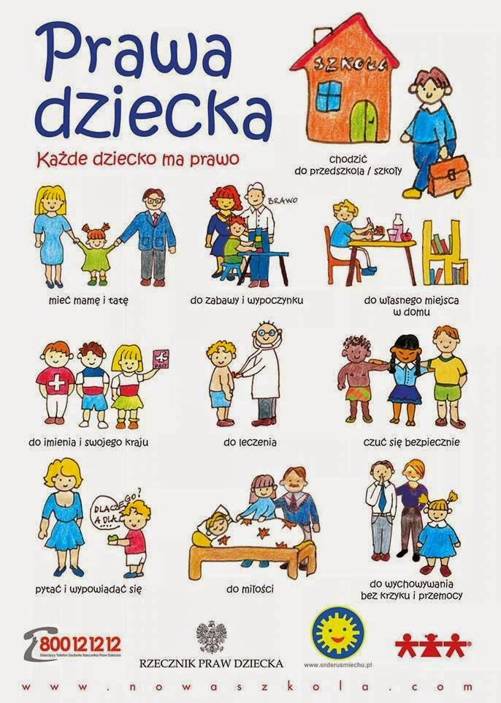
- Zapoznanie z treścią i muzyką piosenki: "Co może mały człowiek"
https://www.youtube.com/watch?v=DYif0Ljt0tw

"Co może mały człowiek"
- Chociaż mało mamy lat, tak naprawdę niewiele,
Choć lubimy w piłkę grać i pojeździć rowerem,
Choć na wszystko mamy czas, tyle zabaw nas czeka,
Wiemy, że każdy z nas, wyrośnie każdy z nas
Na wielkiego, wielkiego człowieka

REF: Bo co może, co może mały człowiek,
Tak jak ja, albo Ty ?
Może druhna, a może druh powie
Zuchy zgodzą się z tym.

- Na podwórku fajnie jest, można sobie pobiegać,
Można w kapsle pograć też i połazić po drzewach,
Można łapać do swych rąk kolorowe motyle,
Albo ukryć się tak, by nikt nie widział nas
I polecieć do słońca, choć na chwilę.

REF: Bo co może, co może mały człowiek……..

- Właśnie tyle lat co my mają Bolek i Lolek,
A więc może ja lub Ty odegramy ich role,
Albo któryś będzie kimś najważniejszym na świecie.
Będzie miał tyle sił, dołoży wszystkich sił,
Aby były szczęśliwe wszystkie dzieci.

REF: Bo co może, co może mały człowiek…………..

Dzieci mają prawo do szacunku, do tego by nikt mnie nie obrażał
Mama mi czasem po obiedzie, potrafi takie słowa powiedzieć: – Ojej! Tu chyba jadła grupa świnek, a nie mój kochany synek! Pani w przedszkolu czasem powiada: – A fe brudaski! To nie wypada, by w naszej sali był taki bałagan! Mama i Panie bardzo nas kochają, dla naszego dobra nas upominają. Te wszystkie wskazówki i upomnienia sprawiają, że człowiek na lesze się zmienia. Lecz bywa, że ktoś o nas bardzo brzydko się wyraża, że obrzuca nas błotem to znaczy OBRAŻA, lub zmusza nas do robienia czegoś niewłaściwego, czegoś co krzywdzi, czegoś niemądrego.

Dzieci mają prawo do nauki i odpoczynku
Dzisiaj, gdy z radia słuchałem muzyki, podano wiadomość o dzieciach z Afryki. Tam, w Kongo dla dzieci, szkołę chcą zbudować i proszą wszystkich chętnych, by to sfinansować. Wiem od moich starszych braci, że dawniej za naukę trzeba było płacić. Teraz bez opłat uczyć się możemy, mamy prawo do nauki i wiedzę zdobędziemy! A kiedy od tej nauki boli i puchnie głowa, wtedy czas wypoczynku należy zorganizować. MAMY PRAWO ODPOCZĄĆ! PRZYZNACIE MI RACJĘ, ŻE PO CIĘŻKIEJ NAUCE MUSZĄ BYĆ WAKACJE.

Dzieci mają prawo do emocji, czyli bycia w złym i dobrym humorze
Królu, pies, kiedy jest zły to szczerzy kły, A gdy dostaje psie chrupki z bekonem, To wtedy radośnie merda ogonem. Ja też uczuć mam paletę, każdy o tym wie Gdy wesoło jest, zabawnie wtedy śmieję się. Gdy jest smutno płyną łzy, wrzeszczę, kiedy jestem zły! Boję się i dreszcze mam, kiedy
w domu jestem sam. I się dziwię tak jak gapa, gdy coś jest nie z tego świata. Kiedy nie da się słowami, wtedy mówię emocjami.

Dzieci mają prawo do miłości, do mamy i taty
Mama Kasi pracuje w Dublinie, Tata Tomka przebywa w Londynie, Kasia i Tomek z babcią mieszkają, Ale są też takie dzieci, które wcale rodziny nie mają. Mieszkają w Domach dziecka i mają jedno życzenie. By wróżka, lub złota rybka spełniła najskrytsze marzenie. Marzenie, że gdzieś tam daleko, być może na końcu świata, Jest jakaś cudowna mama i jakiś kochany tata. Przyjdą
i powiedzą SKOŃCZONE POSZUKIWANIE! NARESZCIE CIĘ ZNALEŹLIŚMY, PRZYTUL SIĘ DO NAS KOCHANIE! Bo każde dziecko na świecie, najbardziej chce mieć rodzinę…… I wcale nie jest ważne, czy biedna czy bogata, Ważne, że zawsze są razem DZIECI, MAMA I TATA.

Dzieci mają prawo do bycia sobą
Ja, Ali z Azji i Kami z Togo, Wszyscy mamy prawo być sobą. Nieważny kolor skóry czy miejsce zamieszkania, Każdy ma prawo do życia wg własnego uznania. Wg własnych tradycji i we własnym kraju, Chociaż tam inne stroje i muzykę mają. I chociaż mówimy innymi językami, TO TAM
W GŁĘBI W SERCU JESTEŚMY TACY SAMI.

Dzieci mają prawo do tego, by być kochane!

- Zabawa ruchowa „Jeśli jesteś dziś szczęśliwy”
https://www.youtube.com/watch?v=Mudintn3BM4

- „Tomek zaprasza do zabawy” – kształtowanie postaw koleżeńskich, czerpanie radości z uczestnictwa w zabawach.
„Cześć, Przedszkolaki,
dobrze znowu być troszkę z Wami, bardzo lubię zabawy z Wami, np. fajne są kolorowe, duże klocki, z których można postawić wielki mur, albo układanka z samochodem, trochę tam za dużo elementów, ale na pudełku samochód jest dla mistrza. Dzisiaj jest Wasze święto, życzę Wam, abyście zawsze radośnie się bawili. Z okazji Dnia Dziecka mam dla Was kilka pomysłów na zabawę, wszystko przekazałem Waszej Pani. Bawcie się wesoło.
Machaczki łapaczki
Tomek”

- Zabawy ruchowe Tomka:
- „Kostka lodu”– dziecko i rodzic otrzymuje plastikowy kubeczek z kostką lodu, zabawę wygrywa ta osoba, która poprzez swe kreatywne działania sprawi, że jego kostka rozpuści się najszybciej.
- „Wyścigi w kartonowych butach”– dziecko i rodzic mają na nogach kartonowe pudełka (pudełka po butach, ich dolna część z nacięciem, przez które można wsunąć stopę). Zabawa polega na pokonaniu toru przeszkód: slalom, przejście po krążkach, przejście nad linkami. Zabawa odbywa się w parach lub pojedynczo.
- „Bączki z guzików”– dziecko i rodzic otrzymuje duży guzik. Na twardej powierzchni wprawiają guzik w ruch obrotowy – tak jak bączki. Wygrywa ta osoba, której guzik najdłużej się kręcił.
- „Łaskotki”– dziecko w parze z rodzicem, każde z nich ma piórko w prawej ręce. Trzymając się za lewe ręce, łaskoczą się wzajemnie po twarzach. Zwracamy uwagę na delikatność
w zabawie.
- „Obrazy z baniek”– rodzic przyczepia do ściany duże kartony, płyn do baniek rozdziela do trzech pojemników i zabarwia barwnikami spożywczymi. Dziecko zanurza słomki w płynie, dmucha bańki tak, aby rozprysły się na kartonie.
- „Różowe okulary”- praca plastyczna
Wykonujemy szablon okularów i wycinamy z technicznego papieru/ tektury. Dzieci ozdabiają
z dwóch stron okulary w dowolny, zabawny sposób ( z materiałów dostępnych w domku). Można np. dokleić krzaczaste brwi, zwisające kawałki krepy, wstążek itp. Dzieci ubierają okulary i robią śmieszne miny
Druga wersja- okulary z pojemników na jajka. Odcinamy dwa miejsca na jajka, wycinamy „oczy”, ozdabiamy tym co mamy, malujemy mazakami, na koniec doklejamy klejem wikol lub klejem na ciepło patyczek do szaszłyków lub po lodach.
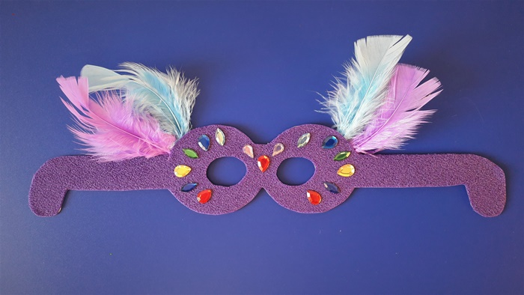

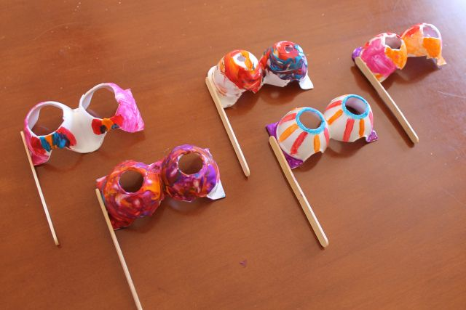

- Karta pracy- pokoloruj obrazek.
https://www.e-kolorowanki.eu/lol-surprise/

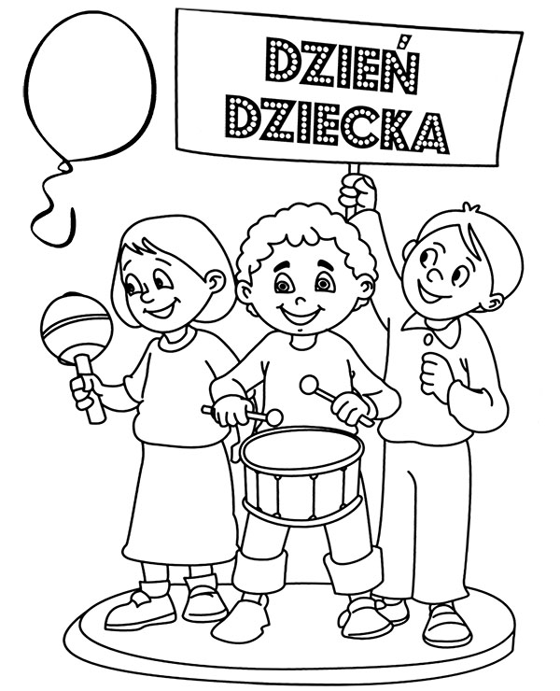

- Karta pracy- znajdź odpowiedni cień wilka i połącz go.
https://lululataupe.com/

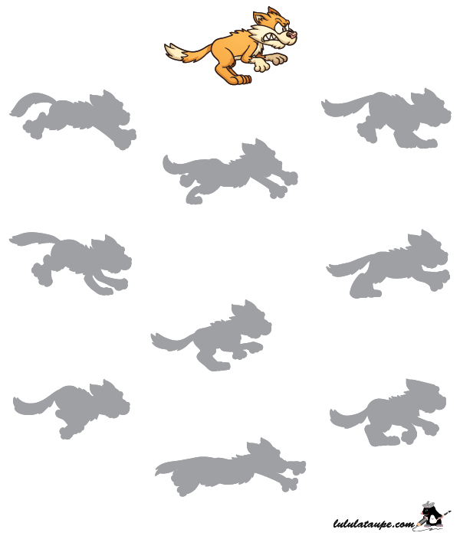

- Karta pracy- narysuj po śladzie.
https://pomocniknauczyciela.pl/sklep/karty-pracy/

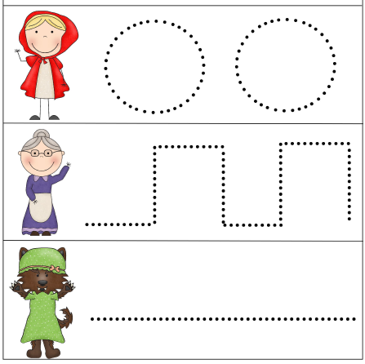
- Karta pracy- poproś Rodzica o wycięcie części piłek na dole kartki, a następnie dopasuj i przyklej do odpowiedniej piłki.
https://pomocniknauczyciela.pl/sklep/karty-pracy/

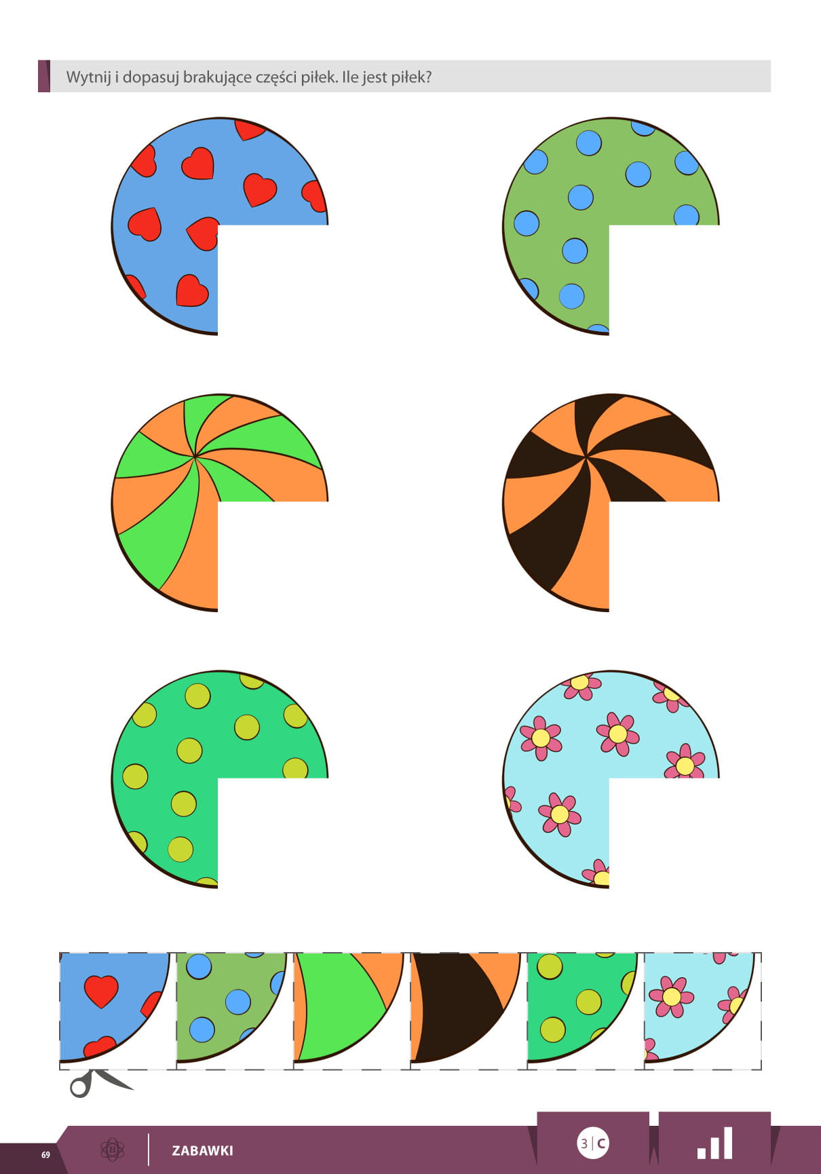

- Karta pracy- potnij misie, ułóż, policz części i przyklej do kartki.
https://panimonia.pl/2016/10/14/puzzle-do-nauki-czytania-16-wzorow-do-bezplatnego-pobrania/

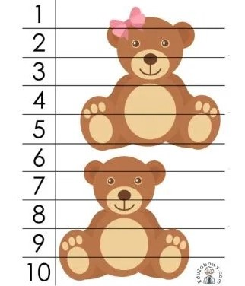

- Karta pracy- potnij nożyczkami misie i przyklej od najmniejszego do największego.
https://pomocniknauczyciela.pl/sklep/karty-pracy/

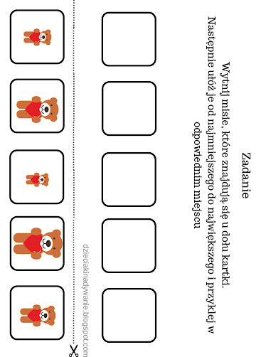
- „Nasze obowiązki”- 02.06.20r. wtorek

- „Kotki piją mleczko” – zabawa na czworakach. Dziecko-kociątko klęczy obok swojej miski. Nachyla się nad nią i naśladuje picie mleka językiem z miski. Na hasło: Kotki na spacer! chodzi na czworakach pomiędzy meblami. Na hasło: Kotki piją mleko! – wraca do swojego kółka i dalej naśladuje picie mleka.

- „Po nitce do kłębka” ‒ ułóż na podłodze linę (sznurek, grubą włóczkę, związane sznurowadła itp.). Poproś, aby dziecko przeszło po linie stopa za stopą. Dzięki zabawie dziecko będzie ćwiczyło sprawność, koordynację ruchową i równowagę.

- „Zwijanie radości”- po wykonaniu ćwiczenia powyżej, poproś dziecko by zwinęło w kłębuszek sznurek, włóczkę to z czego była przygotowana lina.

- „Tajemnicza postać”- zachęć dziecko do zabawy w odgadywanie osób z najbliższego otoczenia na podstawie opisu słownego. Opisz wygląd danej osoby, w tym jej cechy charakterystyczne. Gdy dziecko odgadnie, o kogo chodzi, zamieńcie się rolami – poproś dziecko o opisanie znajomej osoby..

- Ćwiczenia ortofoniczne: dziecko stoi wyprostowane i naśladuje:
grę na trąbce (tru tu tu tu, tru tu tu tu),
flecie (firli, filri, filrli, firli),
bębenku (bum ta ra ra, bum ta ra ra)
jest zimno – brrrrr, brrrrr, brrrrr, brrrrr
leci pszczółka – bzzzzzy, bzzzzzy, bzzzzzy, bzzzzzy
ćwiczenia szybkiego wymawiania głoski r.

Poszczególne elementy ćwiczeń powinny być wykonywane kilkakrotnie.

- Zabawa logopedyczna
Pani gra na pianinie (dziecko dotyka czubkiem języka każdego dolnego zęba)
pan gra na skrzypcach (dziecko przesuwa język od jednego kącika warg do drugiego, nie dotykając dolnej wargi)
Występuje również pan który gra na cymbałkach (dziecko obija czubkiem języka za dolnymi zębami)
Dzieciom koncert bardzo się podoba (dziecko rozciąga wargi w szerokim uśmiechu)

Poszczególne elementy ćwiczeń powinny być wykonywane kilkakrotnie.

- Uważne słuchanie opowiadania oraz rozmowa na temat jego treści.
Co to jest obowiązek? Zastanówcie się, jakie macie obowiązki w domu i w przedszkolu? Czy odkładanie zabawek po skończonej zabawie to Wasz obowiązek?

Krzyś Bałaganiarz, bajka Marysi Olszewskiej
http://www.abecadlo.olsztyn.pl/2017/02/krzys-balaganiarz-bajka-marysi-olszewskiej/

Drogie dzieci musicie jednak pamiętać, że korzystając z praw nie można ograniczać praw innych – waszych kolegów, koleżanek, rodziców, nauczycieli, osób dorosłych i starszych. Każdy człowiek, czy to dziecko, czy dorosły ma prawo do godnego życia w pokoju, miłości i w poczuciu bezpieczeństwa.
Pamiętajcie również, że oprócz praw macie także obowiązki wynikające z roli ucznia, dziecka waszych rodziców, roli wnuczka, Polaka i człowieka. O niektórych obowiązkach przypomną wam teraz.

- Prawem dziecka zabawa a obowiązkiem sprzątanie bo z kim się bawić będzie jak misio
w kącie zostanie
- Po każdym myciu rączek choć woda cieplutka leci kran trzeba dobrze dokręcić to obowiązkiem dzieci
- Gdy mama założy dziecku nowe i czyste ubranie obowiązkiem nie brudzić wtedy łatwiejsze pranie
- Gdy małe dziecko się boi to obowiązkiem starszego porozmawiać z nim szczerze by nie bał się niczego
- Kiedy na przykład w sali ktoś porozrzucał śmieci podnieść i wrzucić do kosza to też obowiązek dzieci
- Pomagać sobie w potrzebie obowiązkiem grzecznego a świat będzie piękniejszy dla przedszkolaka każdego

Następnym razem, kiedy będziecie sprzątać zabawki, możecie powtarzać sobie rymowankę:
Fragment wiersza W. Widłaka „Zabawki”
„Na porządek sposób mam:
Lalki tu, klocki tam!
Jest to sposób doskonały –
Kłaść je tam, gdzie wcześniej stały.”

- Opowiedz co widzisz na obrazku.

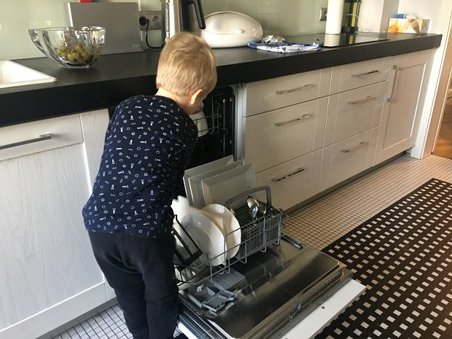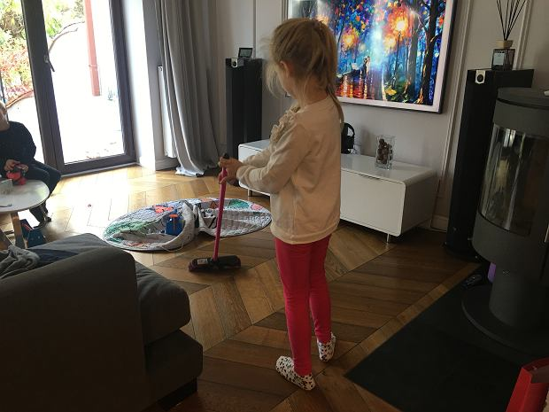

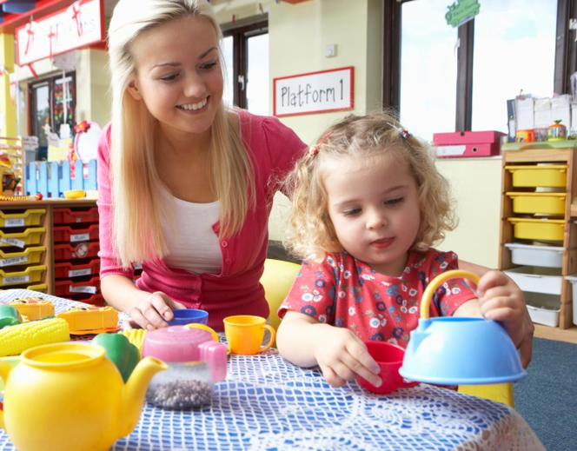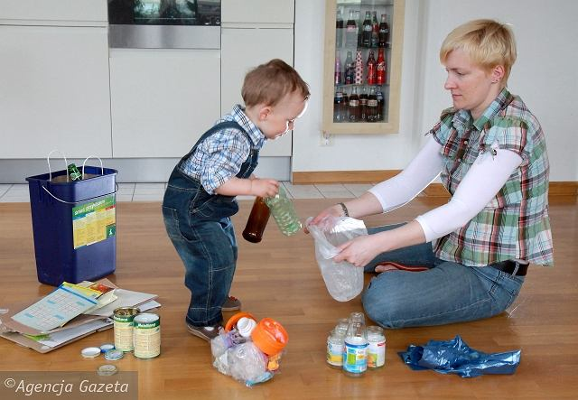
- Zapoznanie z treścią i muzyką piosenki pt. „ Wszystkie dzieci nasze są”
https://www.youtube.com/watch?v=d_vuxQ-9iVQ

- „Zabawki małe i duże” – zabawa orientacyjno-porządkowa. Maszerujemy. Po pokoju Na hasło „Zabawka mała!” – szukamy małej zabawki. „Zabawka duża!” – szukamy dużej zabawki. Hasła można powtórzyć kilka razy. Trzeba pamiętać, aby po skończonej zabawie odłożyć zabawki na miejsce.

- „Wielkie zbiory”– przygotuj kilka przedmiotów tego samego rodzaju, na przykład skarpetki, piłeczki lub kulki zmiętego papieru, oraz pojemnik. Rozłóż przedmioty w różnych miejscach pokoju, a na środku podłogi postaw pojemnik. Poproś dziecko, aby na hasło „start!” zebrało po kolei wszystkie rozłożone przedmioty do pojemnika. W jednej chwili dziecko może mieć w rękach tylko jeden przedmiot – po kolejny może wrócić dopiero wtedy, gdy poprzedni wrzuci do pojemnika. Zróbcie zawody, kto szybciej zbierze przedmioty. W trudniejszym wariancie zabawy możesz rozłożyć
w pokoju dwa rodzaje przedmiotów i dwa pojemniki – dziecko musi wrzucać po kolei przedmioty do właściwego pojemnika.

- „Słuchowe memory” – przygotuj parzystą liczbę niewielkich zamykanych pojemników, na przykład po jajkach z niespodziankami lub pudełka po zapałkach, oraz różne sypkie produkty, np. groch, fasolę, sól, cukier, kaszę, ziarna kukurydzy itp. Wsyp taki sam produkt do dwóch pojemników i je zamknij. Wymieszaj pojemniki i zachęć dziecko do zabawy w słuchowe memory – wyszukiwania par pojemników z takim samym produktem.

- „Zabawa cieniem”- zabawy w ciemności z wykorzystaniem małej lampki. Zasłaniamy rolety (lub czekamy do wieczora, gdy już się ściemni ), a za naszymi plecami włączamy lampkę- najlepiej taką „biurową”, światłem skierowaną na ścianę. Wraz z dzieckiem rękoma tworzymy różne figurki, których cień pada na ścianę. A może spróbujecie opowiedzieć jakąś historię? Wymyślić bajeczkę?

- „Dmuchane włosy”- praca plastyczna. Poproś Mamę lub Tatę by narysowali Ci Twoją głowę, na jej krawędź położyli dużą ilość dość rzadkiej farby. Twoim zadaniem jest wydmuchać sobie włosy

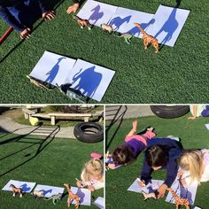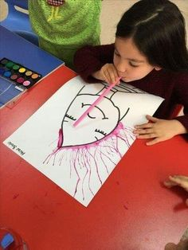

- Przypominam o częstym i dokładnym myciu rączek
https://www.youtube.com/watch?v=NSzwTFmnUb4&t=5s
- Karta pracy- najpierw poprowadź palcem po linii, a później ołówkiem
https://pl.pinterest.com/pin/801922277387158420/

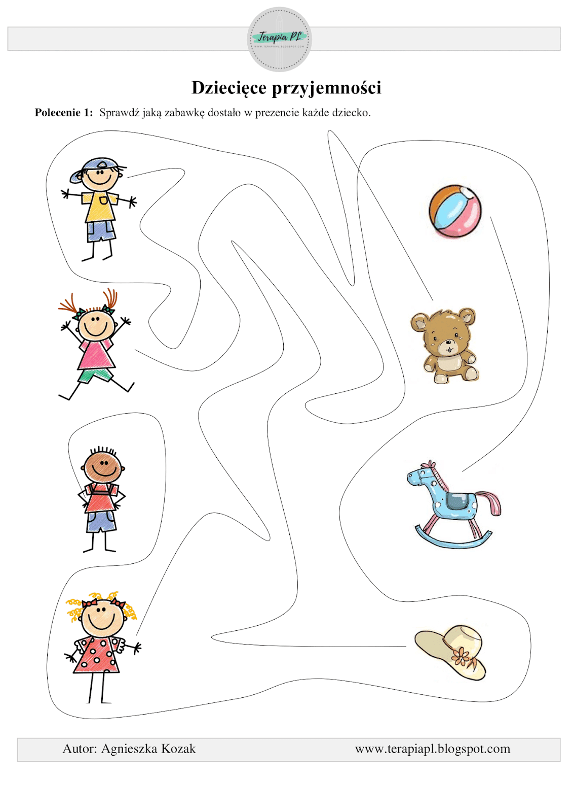

- Karta pracy- w każdym obrazku brakuje jednego elementu, odszukaj go i wklej. Wcześniej poproś Rodzica o wycięcie elementów.
https://pl.pinterest.com/pin/801922277387158420/

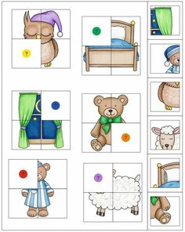

- Karta pracy- a może gra w piłkę będzie dobra, gdy się jesteś smutny i kapią Ci łzy? Połącz takie same piłki.
https://plakatowka.blogspot.com/2018/03/darmowe-karty-pracy-przedszkolaka-do.html

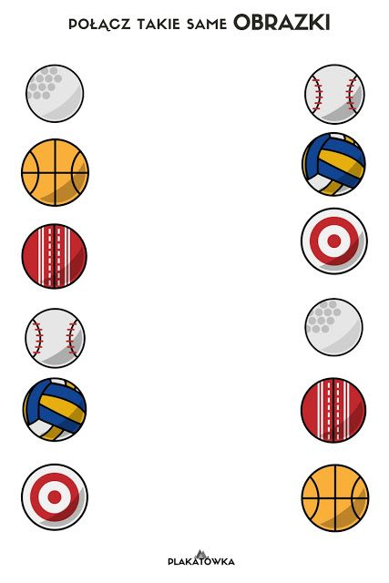

- Memory- poproś Rodziców o wydrukowanie podwójnych kart i pocięcie ich, a następnie odwróć je plecami i szukaj par. Ten, kto odgadnie najwięcej wygrywa.
https://emocjedziecka.pl/karty-pracy/

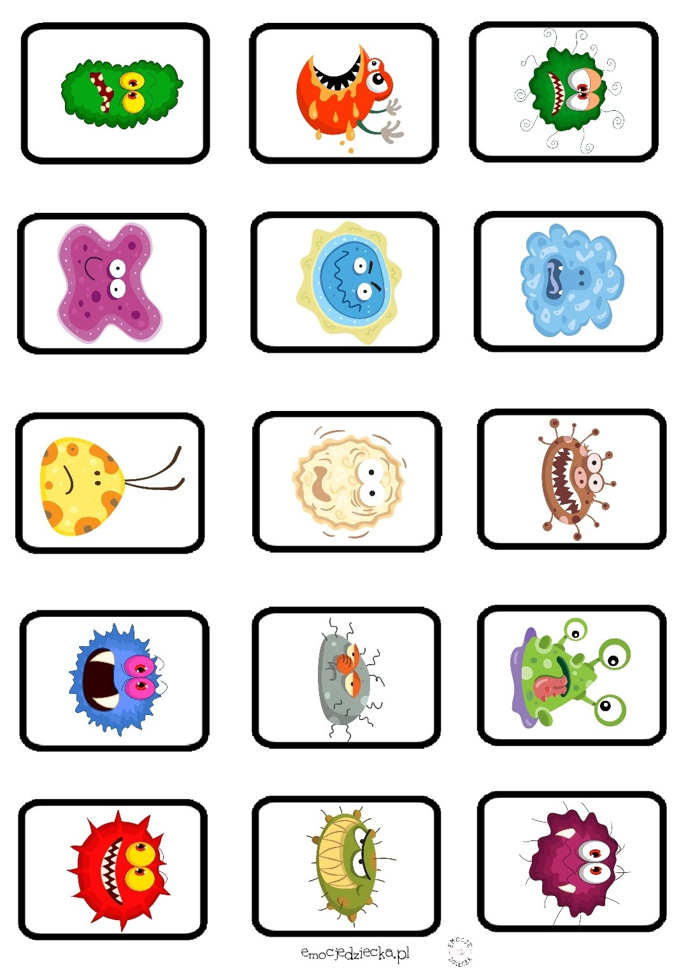
- „Wspólnie się bawimy”- 03.06.20r. środa

„Skaczący pajacyk”- zabawa ruchowa, skoczna. Dziecko skacze na dywanie, na hasło: „pajacyk”- prostuje się i rozgląda się jak pajacyk- w lewo i prawo. Zabawę można powtórzyć kilka razy.

„Jak w lustrzanym odbiciu” – zabawa ruchowa. Dziecko biega po pokoju. Na umówiony znak zatrzymuje się, a rodzic demonstruje za pomocą mimiki i mowy ciała wybraną emocje. Dziecko naśladuje go najwierniej jak tylko potrafi.

„Kulawy piesek” – zabawa ruchowa z elementem czworakowania. Dziecko naśladuje chód psa
z chorą nogą – poruszają się na czworakach, ale jedna z nóg nie dotyka podłoża. Co jakiś czas „piesek odpoczywa” – dziecko siedzą w klęku skulnym.

„Plac zabaw” – zabawa ruchowa przy piosence. Rozwijanie kreatywności ruchowej, usprawnianie rytmicznego poruszania się.

https://www.youtube.com/watch?v=TfGxLip-6y4

„Plac zabaw”
- Już w oczach radość, bo słońce świeci,
na spacer pora iść.
Na placu zabaw jest dużo dzieci,
bawić się chodźmy dziś!
Ref.: Plac zabaw, plac zabaw,
tu z kolegami poznasz zabaw sto.
Plac zabaw, plac zabaw,
w słoneczne dni odwiedzasz go!

- Są tu drabinki i karuzela,
każdy się kręcić chce!
A w piaskownicy z mokrego piasku
babki zrobimy dwie.
Ref.: Plac zabaw, plac zabaw,
tu z kolegami poznasz zabaw sto…………….

- Miło jest huśtać się na huśtawce,
wszyscy lubimy to, że hej!
Możemy puszczać barwne latawce.
Wietrzyku dla nich wiej!
Ref.: Plac zabaw, plac zabaw,
tu z kolegami poznasz zabaw sto…………

- Ciekawi świata zawsze jesteśmy,
uczyć się każdy chce!
Bawić się świetnie na placu zabaw
możemy całe dnie!

Ref.: Plac zabaw, plac zabaw,
tu z kolegami poznasz zabaw sto……………………

- Wysłuchanie bajki pt. „Brzydkie kaczątko”
https://www.youtube.com/watch?v=AJ2p7X31xKU

- „Brzydkie zwierzę” – praca malarska inspirowana wierszem. Rodzic recytuje wiersz.

„Brzydkie zwierzę”, D. Wawiłow
Jak mi ciocia albo wujek
Piękne farby podaruje,
Namaluję na papierze
Takie brzydkie, brzydkie zwierzę…
To jest pomysł do niczego!
Lepiej maluj coś ładnego!
Nie chcesz?... Czemu?... Nie rozumiem…
Bo ładnego ja nie umiem!

Rozmowa z dzieckiem na temat wierszyka: Jakie zwierzę namaluje bohater wiersza?; Jak może wyglądać brzydkie zwierzę?; Co może myśleć o sobie brzydkie zwierzę?.

- „Wielkie malowanie”- praca plastyczna. Po rozmowie rodzic zaprasza do wspólnego namalowania brzydkiego zwierzęcia. Na stoliku przygotowane są farby, pędzel i woda
w kubku/słoiku, taśmą przytwierdzona jest kartka formatu A2 (może to być szary papier).

Kartkę przed malowaniem możecie pognieść lub po wykonaniu pracy posypać kasza manna albo dorysować czarne oczka.
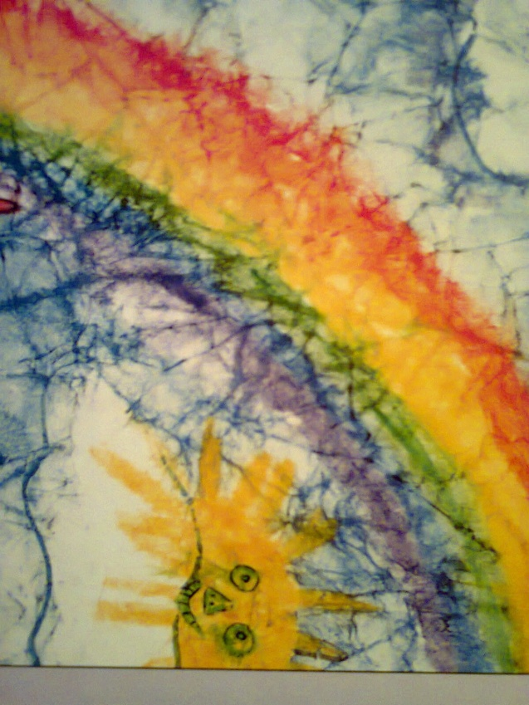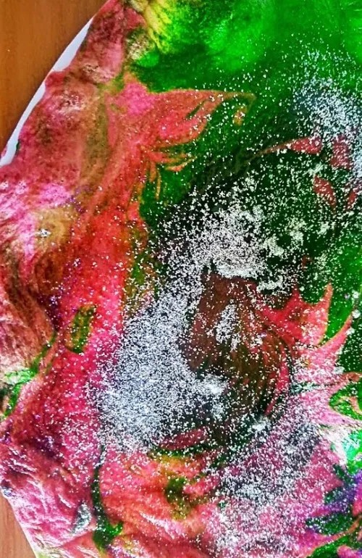

- Czy znasz magiczną liczbę 7 – przy każdym refrenie powtarzamy ruchy wcześniej wykonane
i dodajemy kolejny element.
https://www.youtube.com/watch?v=1ZrVWo2-_rc

Ustawiamy się w naprzeciwko siebie i śpiewamy słowa:
Czy znasz, czy znasz magiczną liczbę 7 (powtarzamy wers 2 razy)
Tak jest jeden (wyciągnięta przed siebie prawa ręka)
Tak jest dwa (wyciągnięta przed siebie lewa ręka)
Tak jest trzy (prawa ręka klepie po prawym kolanie)
Tak jest cztery (lewa ręka klepie po lewym kolanie)
Tak jest pięć (obrót dookoła siebie).
Tak jest sześć (dotykamy prawym łokciem podłogi).
Tak jest siedem (dotykamy lewym łokciem podłogi).
- „Co zabrało brzydkie zwierzę?” Wybieramy 10 przedmiotów znanych dziecku, układamy na dywanie ,prosimy by dziecko się najpierw dokładnie przyjrzało a następnie odwróciło, chowamy jeden z przedmiotów, dziecko może się odwrócić i pytamy co zniknęło. Zabawę możecie powtórzyć kila razy.

- „Zgadnij, ile” – przygotuj kilka zamykanych pojemników oraz ziarna fasoli. Na każdym pojemniku napisz liczbę lub narysuj oczka jak na kostce do gry. Poproś dziecko, żeby do każdego pojemnika włożyło tyle fasolek, ile wskazuje liczba. Możesz także do każdego pojemnika włożyć kilka fasolek i poprosić dziecko o sprawdzenie, czy liczba fasolek w pojemniku zgadza się z liczbą na pojemniku, a następnie dołożenie lub odłożenie fasolek. Zabawa rozwija umiejętności matematyczne – przeliczanie w zakresie 10.

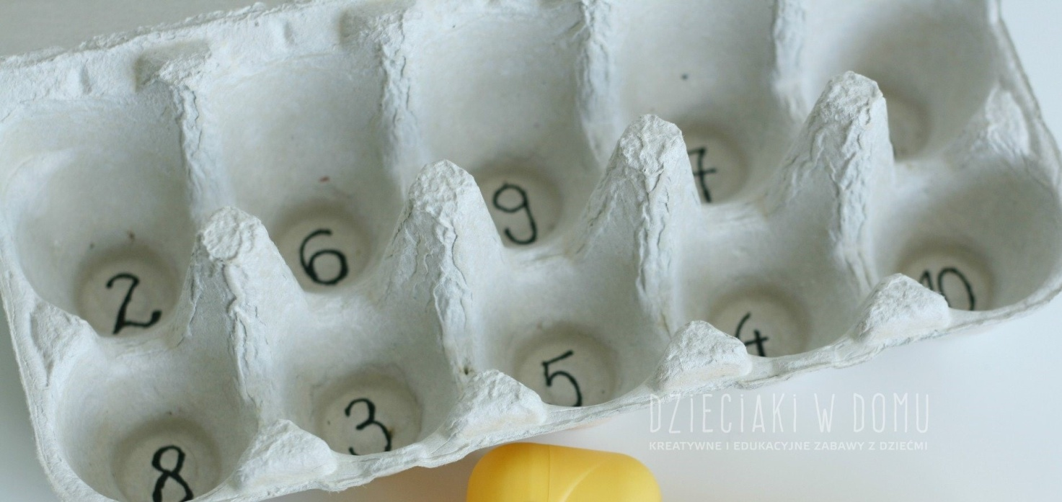

- Karta pracy- wklej tulipanka plasteliną.
https://www.liveworksheets.com/ry257943ib

- Karta pracy- zaznacz kółeczkiem, który cień pasuje do obrazka.
https://www.pracowniasi.pl/materialy-do-pracy/karty-pracy

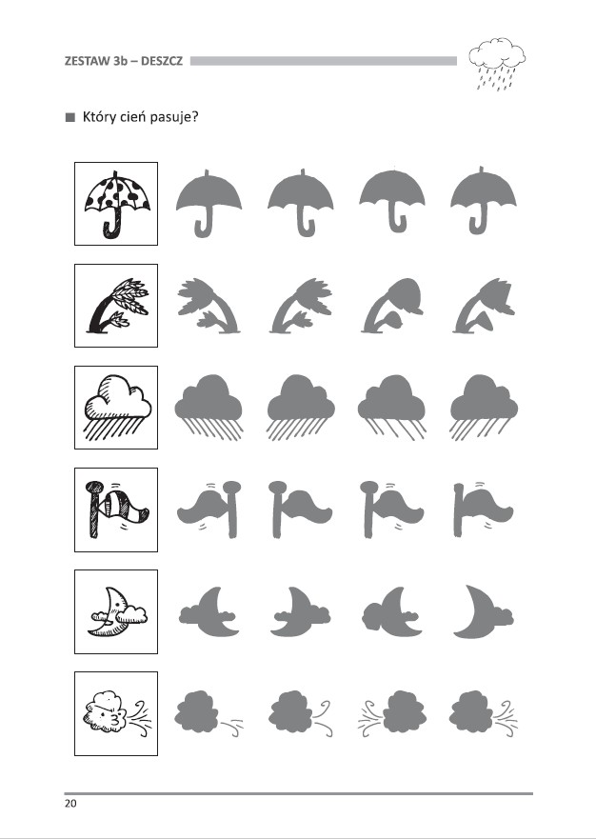
- Karta pracy- poproś Rodzica o wycięcie kolorowych kwadratów, następnie przyklej w odpowiednie miejsce kwadrat dokładnie w tym samym kolorze w jakim jest pająk. A może sam spróbujesz wyciąć?
https://wydawnictwonotes.pl/produkt/przedszkolak-rysuje-i-koduje/

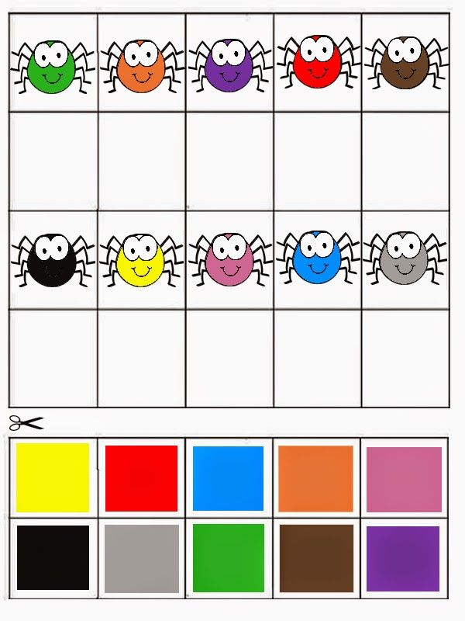

- Karta pracy- potnij nożyczkami dziewczynkę i chłopca, ułóż je by tworzyły całość, a następnie przyklej je na kartkę papieru. Powiedz czy dzieci mają dobry nastrój czy raczej nie?
https://przedszkouczek.pl

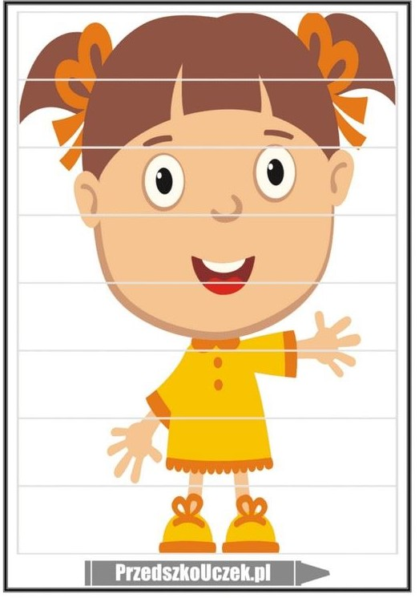

- Karta pracy- potnij i ułóż puzzle.
https://przedszkouczek.pl

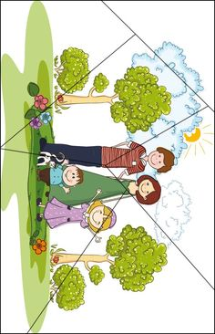

- „Nasze marzenia”- 04.05. 06.20r. czwartek

- „Parking” – zabawa bieżna. Dziecko otrzymuje krążek/kółko, swobodnie biega. Na hasło: Parking powoli porusza się do tyłu, ustawia się wzdłuż ściany. Zabawę należy powtórzyć.

- „Wyścigi żołnierzy” – dziecko ustawia się z Rodzicem w szeregu. Pierwsza osoba z szeregu kładzie się na kocyku lub poduszce. Na sygnał czołga się do wyznaczonego miejsca, wstaje i biegiem wraca na koniec rzędu.

- Zestaw ćwiczeń gimnastycznych. Potrzebne materiały: woreczek lub piłeczka, figury geometryczne, pojemnik. Po zorganizowaniu materiałów wykonujemy ćwiczenia:
- Marsz po obwodzie dywanu
- „Kolorowe figury”- zabawa orientacyjno – porządkowa. Rodzic wskazuje dziecku dowolną figurę. Można wyciąć z papieru lub wykorzystać klocki. Zadaniem dziecka jest wykonać odpowiednie polecenie:
Czerwony – podskok, Zielony – przysiad, Żółty – marsz, Niebieski – pajacyk
- Dziecko stoi w lekkim rozkroku trzymając woreczek lub piłeczkę przed sobą.
Ćwiczenie wyprostne, przy prostych ramionach wznoszenie woreczka w górę, opuszczenie w dół – powtórzyć 5 razy.
Ćwiczenia tułowia– trzymanie woreczka oburącz nad głową, skłon boczny tułowia w prawo w lewo.
Ćwiczenie rzut do celu – dziecko stara się rzucić piłeczkę lub woreczek do wyznaczonego punktu.

- „Cztery lale” – stosowanie poprawnej formy gramatycznej liczebników porządkowych.
Rodzic prezentuje dziecku sylwety lalek: lala w sukience w kropki, lala w białej bluzce, lala czarnych bucikach, lala w sweterku na guziki i recytuje wierszyk. Następnie dziecko powtarza wierszyk
i wskazuje lale. Po kilku powtórzeniach możecie mienić kolejność lal i zapytać: która lala ma czarne buciki- dziecko odp. np. pierwsza.
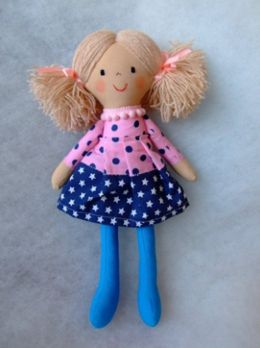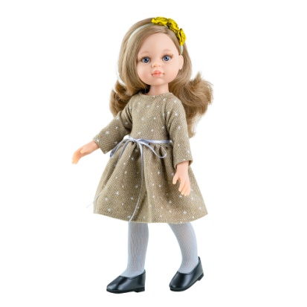

Siedzą lale na tapczanie,
każda inne ma ubranie.
Pierwsza – sukienkę w kropki całą.
Druga ma bluzeczkę białą.
Trzecia ma czarne buciki.
Czwarta – sweter na guziki.

Dziecko na polecenie rodzica pokazuje i określa pierwszą, drugą, trzecią i czwartą lalkę, mówi, ile jest lalek. Rodzic zmienia układ lalek.

Siedzą lale na tapczanie,
każda inne ma ubranie.
Pierwsza – ma czarne buciki.
Druga sweter na guziki.
Trzecia ma bluzeczkę białą.
Czwarta – sukienkę w kropki całą.

- Uczuciowe układanki – zabawa doskonaląca analizę i syntezę wzrokową. Rodzic wyciąga wycięte figury. Układa serce, wykorzystując dowolny zestaw figur. Dziecko odszukuje te same figury i układa pod wzorem takie samo serce. Proszę wykonać inne obrazki, wymyślone przez siebie.

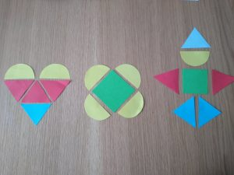

- Zabawy z makaronem. Pomieszajcie wspólnie różne rodzaje makaronu, a następnie nakładajcie rurki na spaghetti, napisy, cyfry. A może zrobicie Mamie naszyjnik???

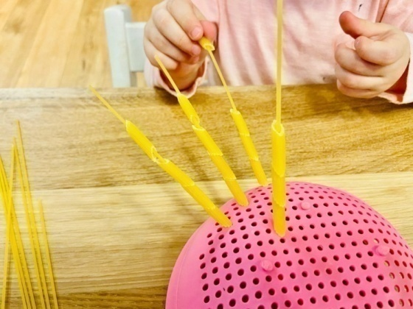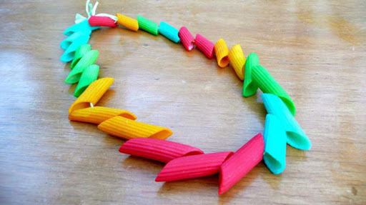

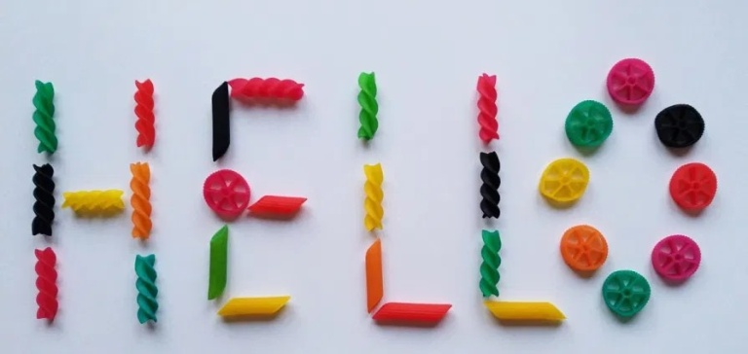

- Karta pracy- „ Jak się czuje Misio”. Narysuj buzię , oczka i nos misiowi, a na koniec pokoloruj go.
https://www.e-kolorowanki.eu/

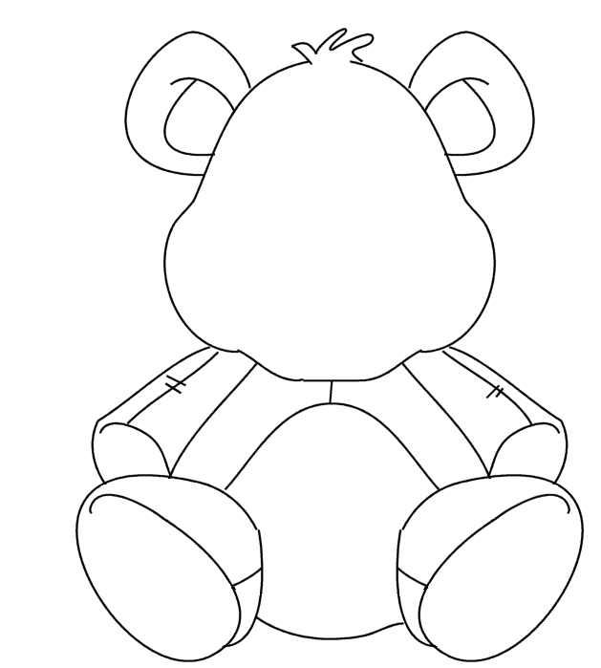
- Karta pracy- zadanie jest trudne, ale dacie na pewno radę!!!!!!!!!!!!!! Słuchaj uważnie poleceń Rodziców. Z tej pracy będę najbardziej dumna!!!!!!
https://plakatowka.blogspot.com/2018/03/darmowe-karty-pracy-przedszkolaka-do.html

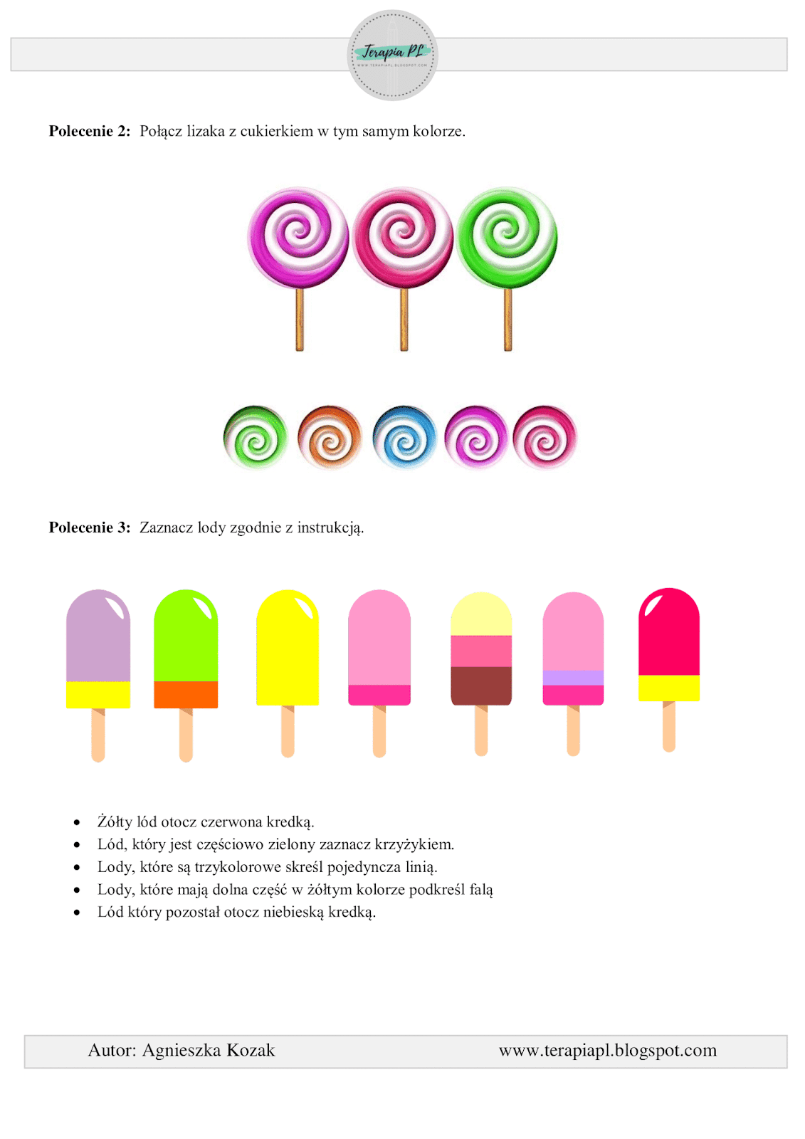
- Kart pracy- poproś Rodzica o wycięcie biedronek na dole kartki, następnie przyklej w wyznaczone miejsce taką samą biedronkę. A może sam spróbujesz wyciąć?
https://lululataupe.com/

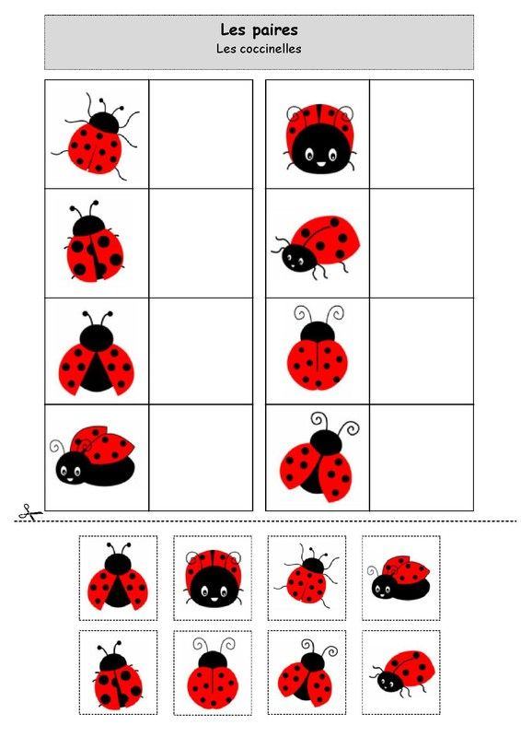

- Kart pracy- połącz element z jego „strasznym cieniem”.
https://lululataupe.com/

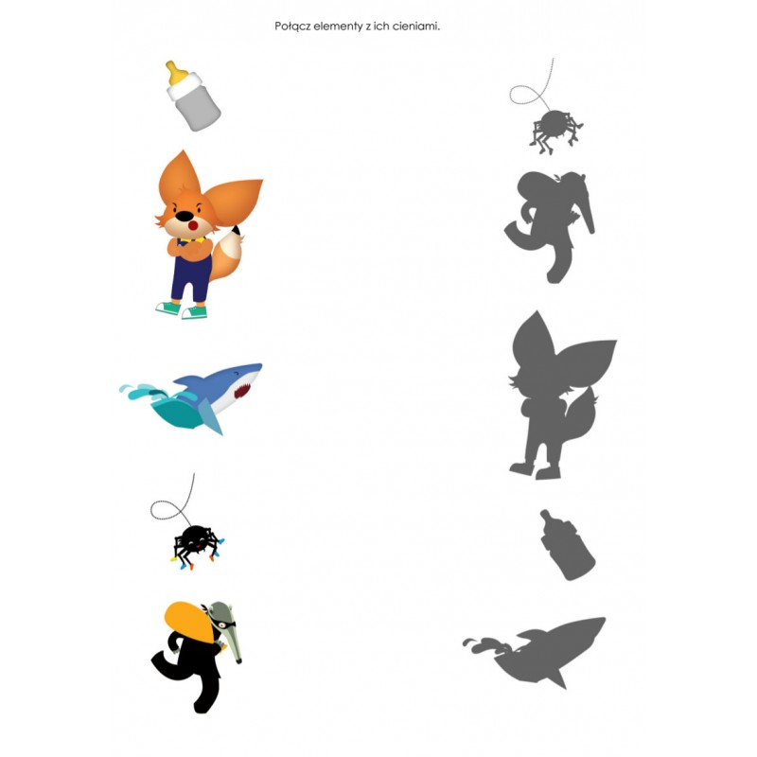
- Karta pracy- otocz kółeczkiem element, który różni się od pozostałych.
https://lululataupe.com/

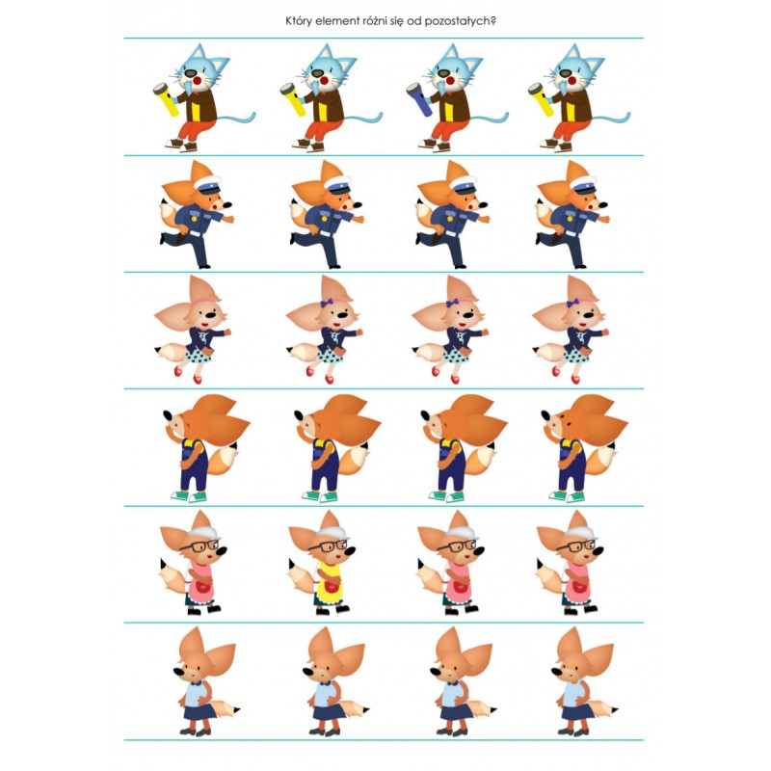
- „Dzieci na świecie”- 06.06.20r.piątek

- Piosenka pt. „Jadę, jadę”. Utrwalenie piosenki.
https://www.youtube.com/watch?v=aOpEskiyu4A
śpiewamy do każdego elementu piosnki: bo, co, gdzie, zatrzymuje się
- jadę samochodem- naśladujemy ruch kierownicy,
- lecę samolotem- skrzydła samolotu,
- płynę- pływanie,
- biegnę- bieganie,
- idę- maszerowanie.
Ćwiczenie proszę powtórzyć 2 razy.

- Poruszajcie się zatem w rytm piosenki: „Mały i duży skok”
https://www.youtube.com/watch?v=InxomdEHL8M
mały skok do przodu raz
w prawo raz
mały skok do przodu raz
w prawo dwa
mały skok do tyłu raz
w lewo raz
mały skok do tyłu raz
w lewo dwa
a następnie SKOK DUŻY

- Zabawa rytmiczno – ruchowa afrykańskich dzieci Si Mama Kaa
https://www.youtube.com/watch?v=8CvyMaAGWUM

Si Mama Kaa
Ruchy dzieci:
Si mama - kucają
Kaa – wstają
Si mama -kucają
Kaa - wstają
Ruka, ruka, ruka – klaszczą lub tupią
Si mama – kucają
Kaa – wstają
Tembea kimbia – obracają się wokół własnej osi

- Wysłuchanie opowiadanie pt. „Nowa koleżanka” – kształtowanie umiejętności uważnego słuchania, wdrażanie do szanowania innych bez względu na kulturę, tradycję i wygląd.

Nowa koleżanka T. Kruczek

Posłuchajcie, co się stało, kiedy byłam dzisiaj w przedszkolu! Nie zgadniecie! Mamy nową koleżankę. Przyjechała do nas z bardzo, bardzo dalekiego kraju, choć Tomek uważa, że wcale nie! Że ta koleżanka przyszła do nas wprost z kolorowej bajki z obrazkami. Zresztą sami osądźcie.
Rano siedzieliśmy wszyscy grzecznie w kole i słuchaliśmy, jak nasza pani opowiada bardzo śmieszną historię o misiu, który jadł konfitury. Nagle drzwi się otworzyły i stanęła w nich pani dyrektor. Pani dyrektor trzymała za rękę małą ciemnowłosą dziewczynkę, która chyba troszkę się wstydziła, bo miała pochyloną głowę tak, że grzywka zasłaniała jej twarz, a kitki znad uszu sterczały pionowo w górę. Na plecach miała bardzo kolorowy plecak, a w ręku lalkę.
– To jest wasza nowa koleżanka – powiedziała pani dyrektor. – Bądźcie dla niej szczególnie mili, bo przyjechała do nas z bardzo daleka. Z samych Chin. Ma na imię Różyczka, tak przynajmniej można przetłumaczyć jej imię, i od dzisiaj będzie chodziła do nas do przedszkola.
– Ojej – zdziwił się Wojtek – z samych Chin? To strasznie daleko, chyba dalej, niż mieszka mój dziadek.
– A gdzie mieszka twój dziadek, Wojtku? – spytała pani dyrektor.
– W Anglii – z dumą odpowiedział Wojtek.
– Chiny są dalej niż Anglia i trzeba podróżować w zupełnie inną stronę – powiedział Maciej. Maciej zawsze wszystko wie i jest bardzo mądry. Umie podobno nawet napisać swoje imię.
Różyczka tymczasem podniosła głowę i wszyscy zobaczyliśmy, że ma okrągłą buzię i niesamowite skośne oczy. Zobaczyliśmy też, że lalka także miała skośne oczy i okrągłą buzię.
– Ojej! – jęknął Tomek – ona jest chyba z jakiejś bajki! Mam taką książkę w domu. Tam są bajki z całego świata i tam jest obrazek z taką samą dziewczynką.
– No coś ty – powiedział Wojtek – dziewczynka z bajki nie mogłaby chodzić do naszego przedszkola.
– A do jakiego? – spytałam.
– Do bajkowego – powiedział Wojtek bardzo pewny siebie.
Kiedy tylko pani ogłosiła czas zabawy, podeszła do mnie i powiedziała:
– Tolu, bardzo proszę żebyś się zaopiekowała Różyczką – powiedziała – pokaż jej zabawki i książeczki.
– Dobrze, proszę pani – powiedziałam i od razu podeszłam do nowej koleżanki.
– Cześć, jestem Tola – przedstawiłam się. – Chcesz się z nami pobawić?
– Cześć! – krzyknął, podbiegając do nas, Tomek – Czy ty jesteś z bajki? Ja mam na imię Tomek i jestem rycerzem. Takim, co walczy ze smokami i ratuje księżniczki. A czy ty jesteś księżniczką?
Różyczka popatrzyła na niego i odpowiedziała szybciutko w jakimś zupełnie nieznanym języku.
– I co teraz? – zmartwił się Tomek. – Nic nie rozumiem. Ona mówi po chińsku, a ja nie znam chińskiego. Nawet Maciek nie zna.
– Ale mnie zrozumiesz – szepnęła porcelanowa lalka – przecież ty znasz język zabawek. A język zabawek jest taki sam na całym świecie. I lepiej nie opowiadaj Różyczce, że walczysz ze smokami! U nas smoki są dobre i nikt z nimi nie walczy!
– Dobre smoki? – Tomek zrobił wielkie oczy. – Czy wy jesteście z bajki?
– Oczywiście, że nie – zaśmiała się lalka – jesteśmy z daleka, z Chin, a teraz będziemy mieszkać z wami w Polsce. Rodzice Różyczki prowadzą tu restaurację z chińskim jedzeniem.
– O! Chińskie jedzenie – ucieszył się Wojtek – tata mnie kiedyś zabrał do takiej restauracji. To było pyszne. Tylko że trzeba było jeść pałeczkami.
– Pałeczkami? – zdziwiłam się – jak to pałeczkami?
– Zwyczajnie – powiedział Wojtek – masz dwa patyczki i nimi jesz jak widelcem.
– I umiałeś tak jeść?
– No nie! – strapił się Wojtek. – Zresztą widelcem też nie do końca umiem.
– Wiecie co, w tych Chinach jest zupełnie inaczej niż u nas! – zadecydował Tomek. – Jedzą pałeczkami i mają dobre smoki. Dziwne to wszystko.
Różyczka znowu powiedziała coś bardzo szybko i wyjęła z plecaka album ze zdjęciami. Usiedliśmy na dywanie, a dziewczynka zaczęła pokazywać nam te zdjęcia i tłumaczyć coś w swoim języku.
– To jest miejsce, z którego przyjechaliśmy – powiedziała porcelanowa lalka – to są Chiny.
A na tych zdjęciach była ulica zupełnie taka jak u nas, tylko nie było tylu samochodów, za to mnóstwo rowerów i motocykli. I był dom podobny do mojego, tylko miał więcej pięter. Było też przedszkole takie samo jak u nas, tyko wszystkie dzieci były podobne do Różyczki i nawet pani była do niej podobna. Było też ZOO, a w nim śmieszne biało-czarne misie. Było też zdjęcie święta obchodzonego na ulicy i był tam wielki kolorowy smok! Zupełnie inny niż te z naszych bajek. –
Wiecie co? – powiedział Wojtek cicho. – W tych Chinach jest wszystko inne, a jednak bardzo podobne. Takie same domy i przedszkola, i dzieci.
Na ostatnim zdjęciu było dwóch starszych ludzi. Siedzieli na ławce przed domem. Byli trochę dziwnie ubrani, ale uśmiechali się i machali rękami.
– To dziadek i babcia Różyczki – szepnęła porcelanowa lalka – zostali w Chinach i ona bardzo za nimi tęskni.
I rzeczywiście, dziewczynka przestała nagle mówić i bardzo posmutniała. Wyglądała tak, jakby miała się zaraz rozpłakać.
– Nie martw się – powiedziałam i objęłam Różyczkę – jeśli będziesz bardzo tęsknić za babcią i dziadkiem, pojedziemy do moich. Podzielę się nimi z tobą. Też są bardzo mili!
I choć pewnie mnie nie zrozumiała, to jednak przestała się smucić i znowu zaczęła coś szybko mówić, pokazując palcem to na mnie, to na Tomka i Wojtka.
Ależ oczywiście! – odparłam po polsku – będziemy się z tobą bawić i zostaniemy przyjaciółmi.
Skąd wiedziałaś, o co jej chodzi? – spytał Tomek. – Przecież nie znasz chińskiego.
– Ale znam inne dzieci – powiedziałam – a dzieci wszędzie są takie same. Chcą się bawić i mieć przyjaciół.
Różyczka z przejęciem pokiwała głową.
Dzieci wiele jest na świecie,
więc kolegów można mieć
w każdym kraju, w którym chcecie,
Tylko trzeba tego chcieć.

Rozmowa na temat wierszyka: Kto przyszedł do przedszkola Toli i Tomka? Czy Różyczka była z naszego kraju? Czy przyjechała z daleka? Czy dzieci rozumiały język, w jakim mówiła? Czy wyglądała tak samo jak inni? Co było w niej podobnego do nas? Za kim tęskniła? Czy koniecznie trzeba rozumieć inny język, żeby się razem bawić?

- „Zabawy z różnych części świata” – poznanie zabaw z różnych części świata, zwrócenie uwagi na podobieństwa i wspólne pomysły.

Południowa Afryka

Zapraszamy dzieci na wędrówkę po świecie. Przed każdą zabawą posłuchajcie chwilkę muzyki
z dalekiej podróży.

Tradycyjny taniec afrykański

https://www.youtube.com/watch?v=dGcJOOjSfTo

Gra „Mbube! Mbube!” czyli „Lew! Lew!”, popularna wśród dzieci z ludu Zulu. Jej uczestnicy tworzą okrąg wokół dwóch osób, które mają zawiązane oczy. Jedna z nich jest lwem, druga antylopą. Następnie kręci się tymi osobami tak, by straciły orientację. Gdy lew zbliża się do antylopy, obserwujący głośno dopingują, gdy się oddala, milkną. Jest to zabawa podobna do naszej ciuciubabki.

Korea

Po zabawie Rodzic zaprasza dziecko do dalszej podróży, tym razem słuchamy muzyki koreańskiej.

Piękny Chiński Flet # 2 - Muzyka Relaksacyjna, Stres, Nauka, 3 Godz.
https://www.youtube.com/watch?v=lOvICIFZvlg

Do ulubionej zabawy dzieci w Korei należy „Hta ing- tja- te- tji- ki”, czyli rzuty pomarańczami. Wykorzystują do niej owoce dziko rosnących pomarańczy. W grze bierze udział dowolna liczba dzieci. Każde ma swoją pomarańczę. Na umówiony sygnał wszyscy podrzucają je do góry i chwytają z powrotem. Ten, kto nie złapie pomarańczy, otrzymuje punkt karny. Wygrywa dziecko, które ma najmniej punków karnych. Dzieci bawią się w tę zabawę, wykorzystując woreczki gimnastyczne lub piłki.
Pakistan
Rodzic zaprasza do dalszej podróży, tym razem muzyka pakistańska podpowiada, dokąd przybywamy.
Musical Instruments of Pakistan Flute, Rubaab, Alghoza & Tabla, Sounds of Pakistan
https://www.youtube.com/watch?v=E15V5koHPBA
Rangoli to zabawa polegająca na tworzeniu barwnych kompozycji-obrazów na ziemi lub asfalcie.
W pakistańską zabawę dzieci mogą bawić się w ogrodzie, gdzie na chodniku namalują kolorową kredą wspólny obraz, lub w domu, na dużym arkuszu papieru pakowego. Dziecko rysuje łatwy do wypełniania dowolny kształt lub wzór. Może to być np. jakiś duży kwiat, domek czy mandala. Następnie należy pokolorować obraz barwnymi i niezwykłymi wypełniaczami: trawą, kamyczkami, płatkami kwiatów, listkami itp. Gdy dziecko stworzy taki piękny obraz.
- „Dzieci świata”. Oglądanie zdjęć.

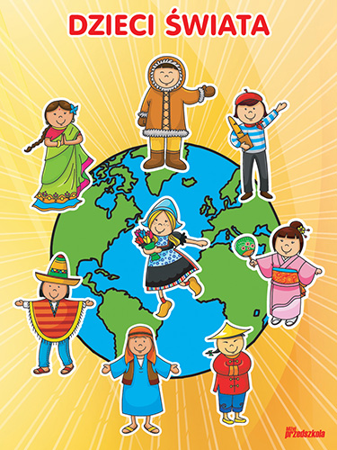
Europejczyk czyli np. Polak- mamy jasna skórę, nosimy ubrania jakie nam się podobają, mieszkamy w murowanych domach i 1 czerwca obchodzimy Dzień Dziecka, ale dzieci mieszkające np. w Hiszpanii ten dzień obchodzą 15 kwietnia, a we Francji- 6 stycznia

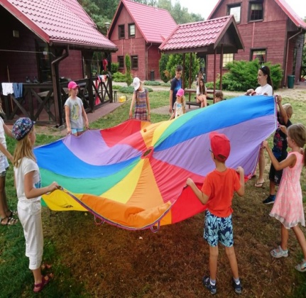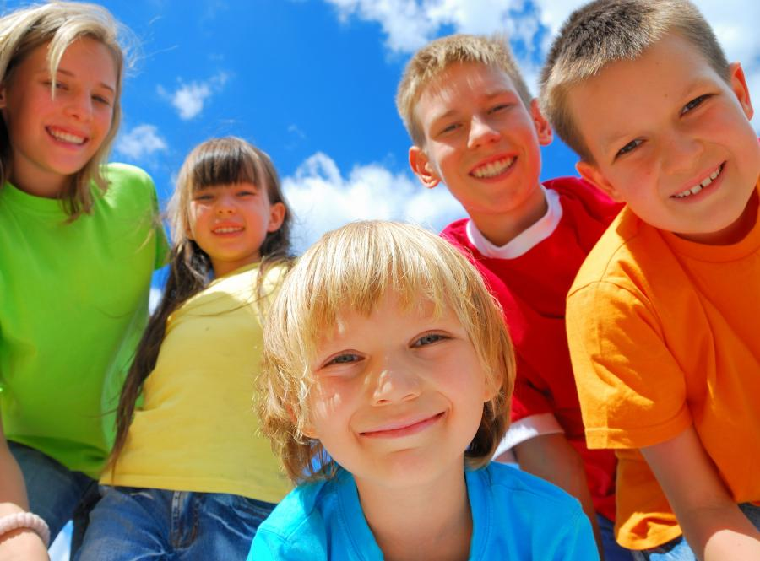

Eskimos- ma jasna cerę, czyli skórę, szeroki nos, zawsze nosi gruba czapkę i rękawiczki i mieszka
w domku z lodu, czyli igloo.

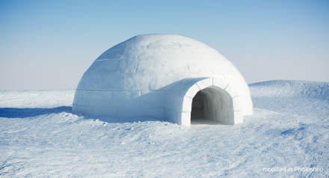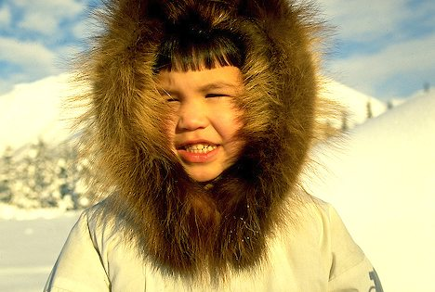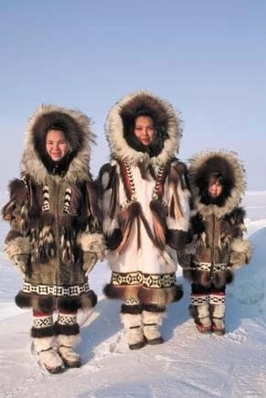

Afrykańczyk-ma ciemną skórę, bardzo, kręcone czarne włosy, często wkłada własnoręcznie wykonane korale i mieszka w domku ze słomy i trzciny, ponieważ w kraju w którym mieszka jest barrrdzoooo gorąco.

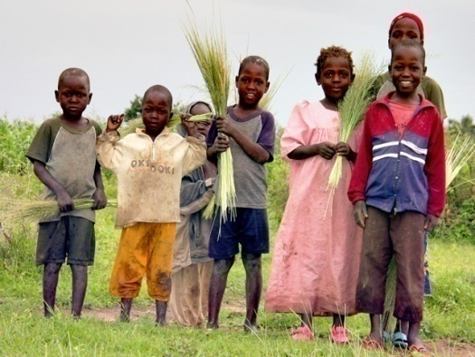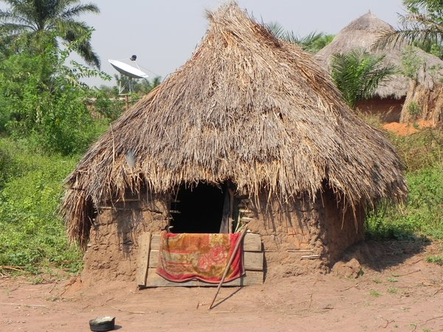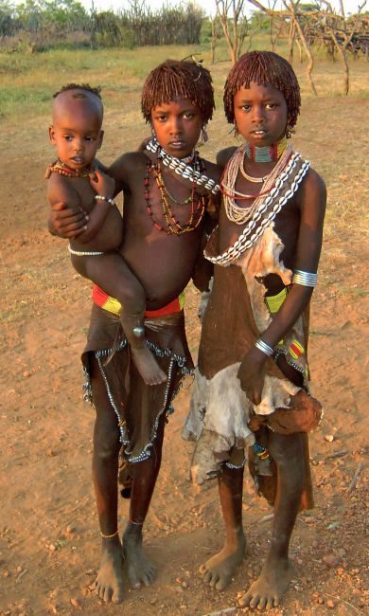

Chińczyk – ma lekko żółta skórę, proste czarne włosy, na głowie nosi stożkowaty kapelusz, je pałeczkami i mieszka w domu z wywiniętym dachem.
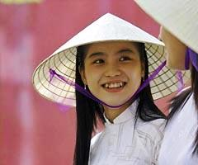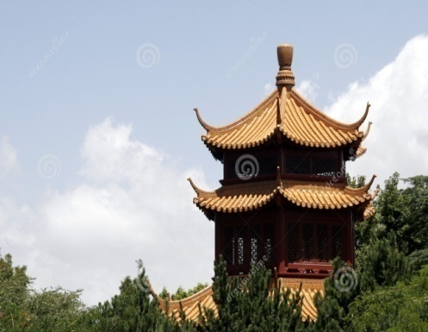

- Dzieci świata- praca plastyczna. Do wykonania pracy użyj rolek po papierze toaletowym, plasteliny, waty, piórek i papierowych foremek do małych babeczek.

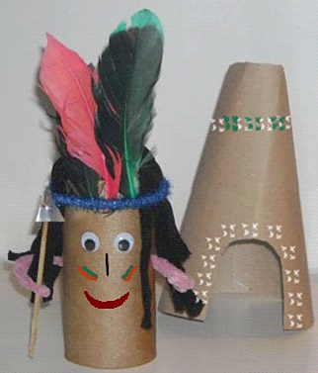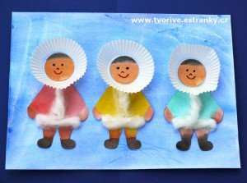

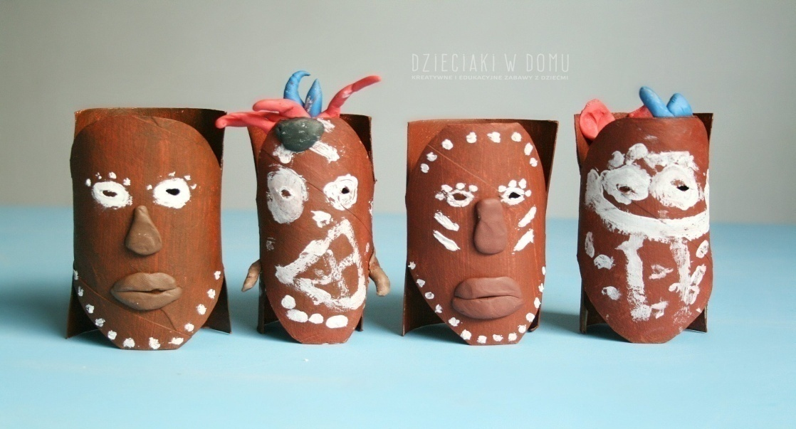

- Kart pracy- połącz dziecko z jego domem.
https://przedszkouczek.pl

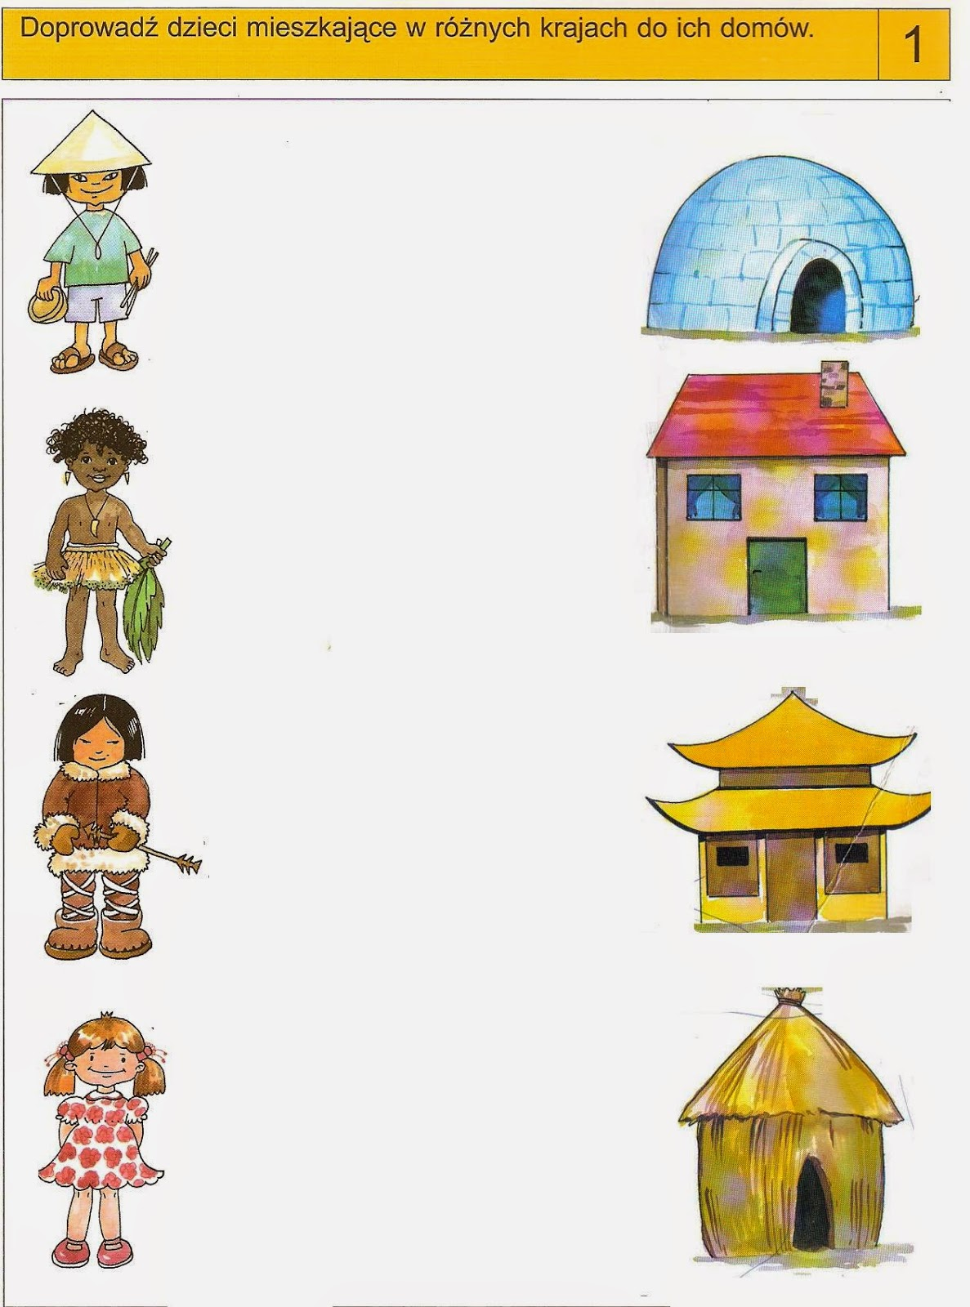

- Karta pracy- pokoloruj baloniki zgodnie z instrukcją.
http://pastelowekredki.pl/blog/2019/01/13/

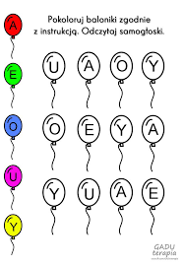

- Karta pracy- połącz misia z taką samą literka na baloniku.
http://pastelowekredki.pl/blog/2019/01/13/

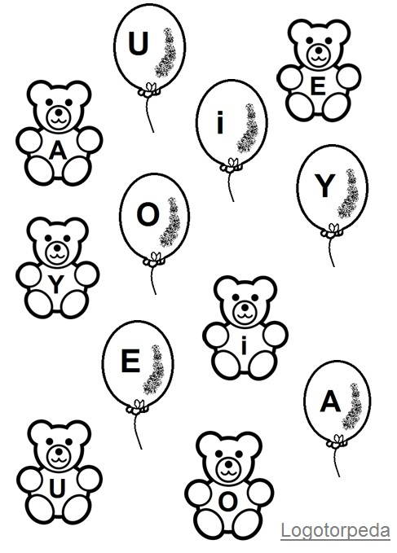

- Karta pracy- napisz po śladzie cyfry, a później takie same cyfry jednym kolorem np. 1- czerwone,
2- zielone, 3- żółte, 4-niebieskie, 5- brązowe
https://pl.pinterest.com/pin/116038127878405112/

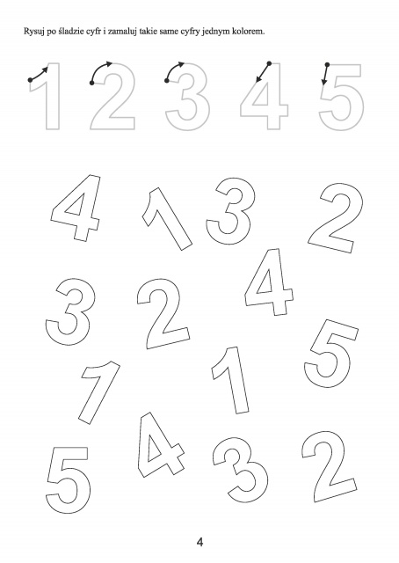

- Kart pracy- napisz po śladzie.
https://pl.pinterest.com/pin/116038127878405112/

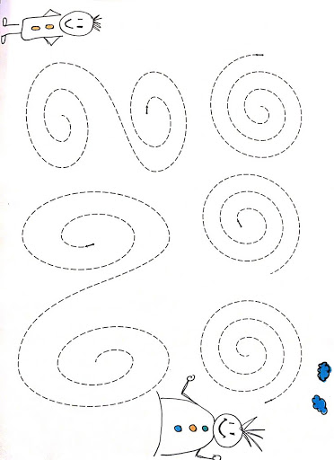

- Karta pracy- co ukryło się w kolorowance??? Pokoloruj zgodnie z oznaczonymi cyferkami.
https://pl.pinterest.com/pin/116038127878405112/

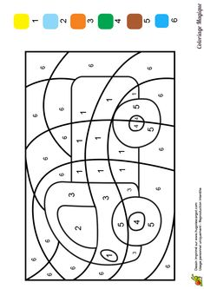

- Karta pracy- pokoloruj ile chcesz
https://www.e-kolorowanki.eu/lol-surprise/

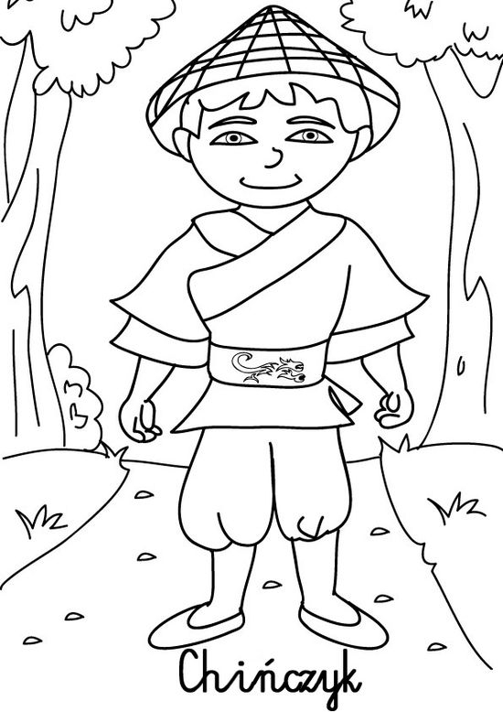
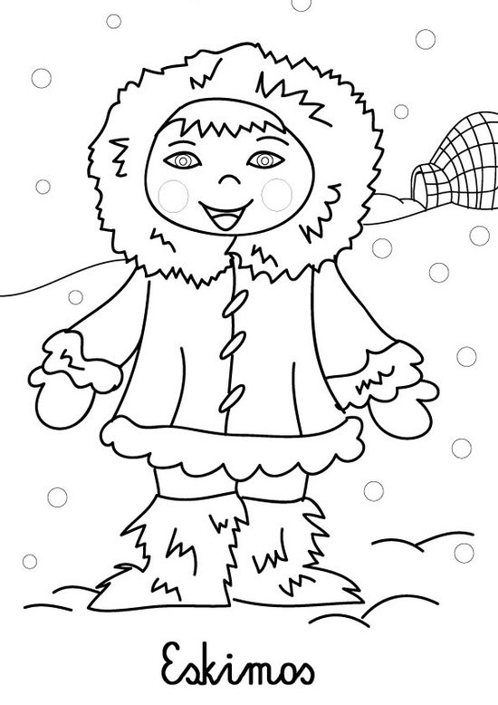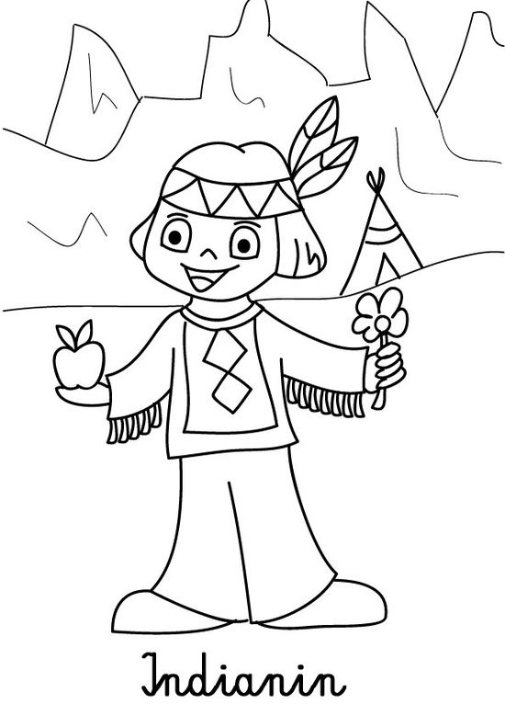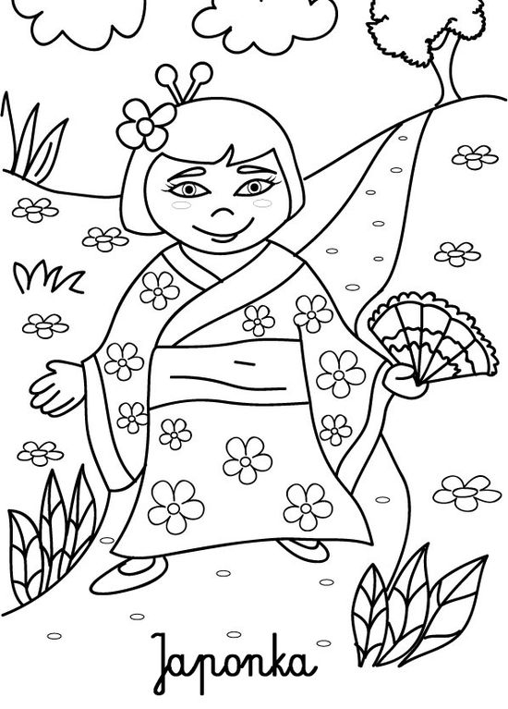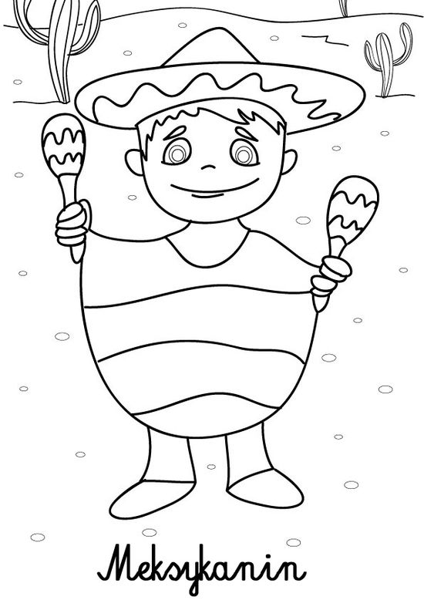

Koniecznie, pochwalcie się swoimi pracami

